壹、登入

|  |  |
| --- | --- |
|  |  |
| 步驟一：  以IE登入12年國教網站<http://140.111.34.179/about_017.php> |  |
| 此時身份：Guest |  |
|  |  |
| 下載操作手冊(各身份 |  |

程序

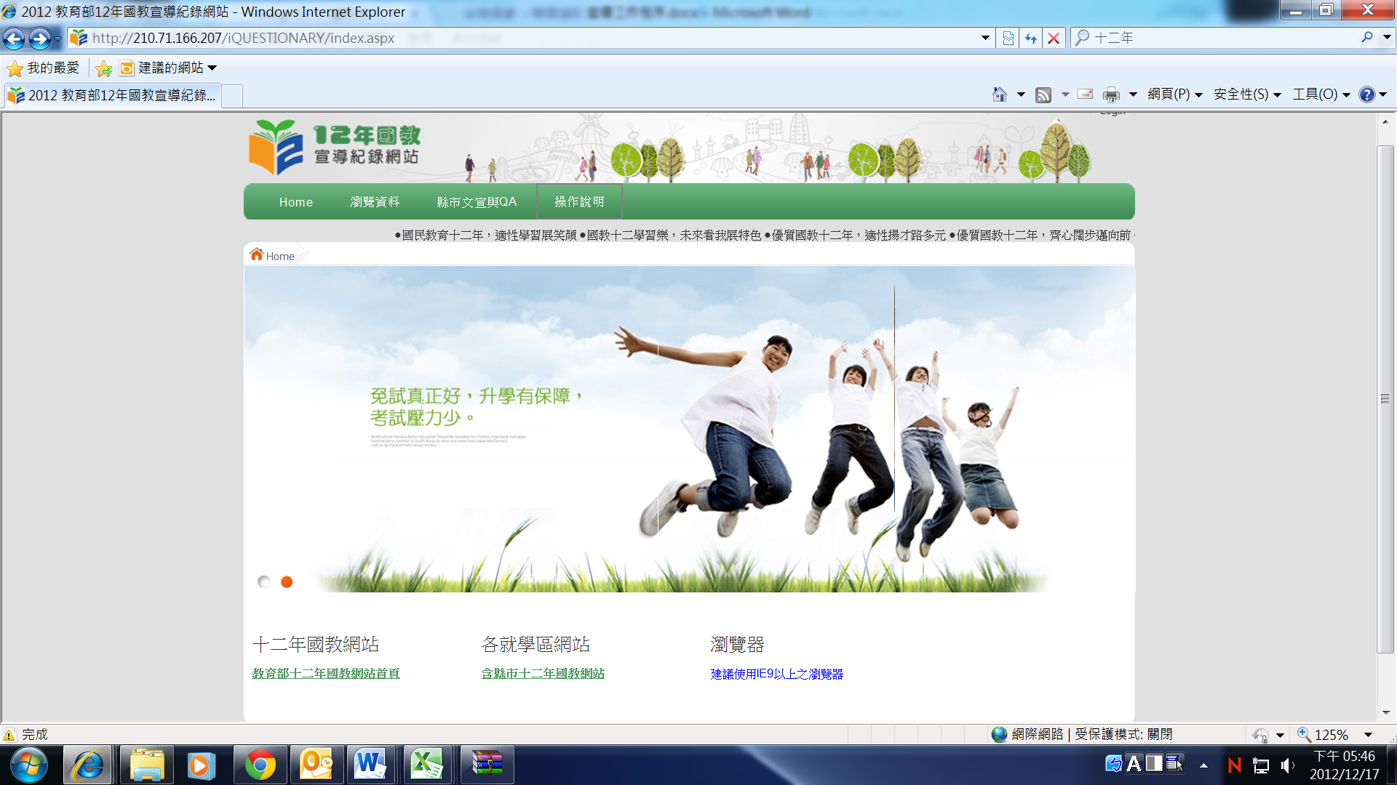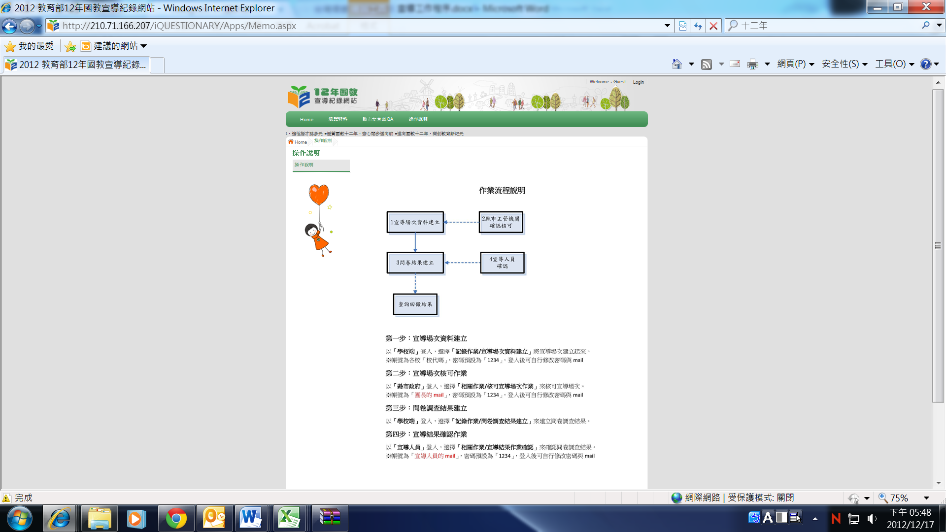

|  |  |
| --- | --- |
| 一、請**各**承辦學校以學校身分，上網登錄，進行  紀錄作業之宣導場次資料建立 | 1.帳號：  學校代碼(例如桃園縣私立振聲中學031313)  注意：該有0的不分要有0  2.密碼：預設1234 |
| 二、請各縣市窗口教育局(處)窗口，上網核定各學校所登錄之宣導場次。  ※核定後之各宣導場次才會正式於平台上公告。 | 1.帳號：  宣導團團長email信箱  2.密碼：預設1234 |
| 三、進行宣導時，  **各宣導員於宣導結束前，一定要進行問卷調查**，承辦學校以學校身分，上網登錄，進行： **紀錄作業之問卷調查結果建立** | 1.帳號：  學校代碼(例如桃園縣私立振聲中學031313)  注意：該有0的要有0。  2.密碼：預設1234 |
| 四、**各宣導員登入對紀錄作業之問卷調查結果建立進行確認** | 1.帳號：  宣導講師email信箱  2.密碼：預設1234 |